Ułamek ½ = 1 : 2 kreska ułamkowa oznacza znak dzielenia
i odwrotnie 1 : 2 = ½ znak dzielenia zapisujemy jako kreskę ułamkową
Wskazówka do zadania 1 jeżeli rozlewamy np:
- 1litr mleka na dwa jednakowe naczynia zapisujemy 1: 2= ½ , pojemność naczynia wynosi ½, wpisujemy w rubrykę pojemność naczynia, jedno i drugie naczynie ma po ½ litra pojemności
- 1 litr mleka rozlewamy do 4 naczyń zapisujemy 1 : 4 = ¼, pojemność każdego z czterech naczyń to¼
- 2 litry mleka do 8 jednakowych naczyń zapisujemy 2: 8= 2 , można licznik i mianownik podzielić przez 2 i otrzymamy ¼ 8

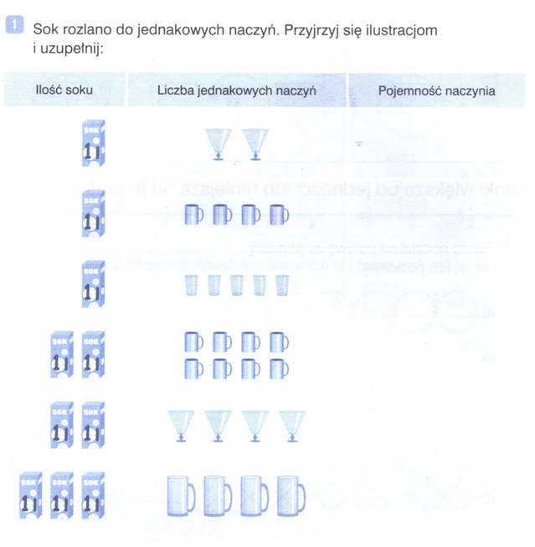
Wskazówka do zadania 2 1: 2= ½ 2 : 3= 2
3
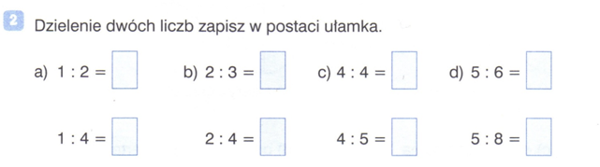
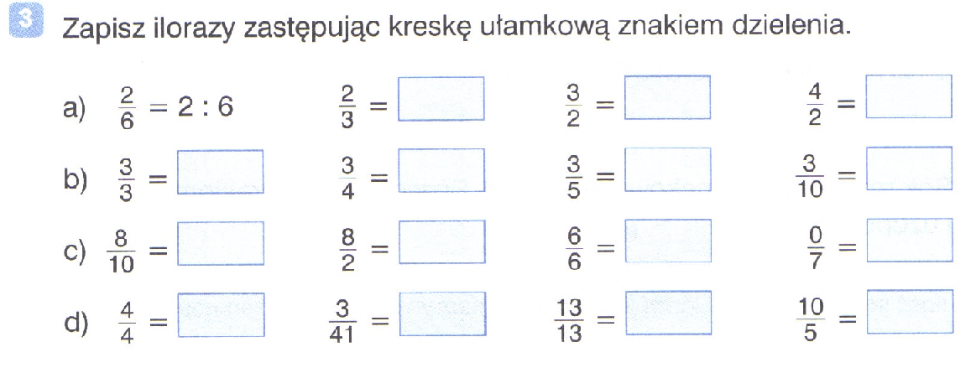
Zadanie4 Ogrodnik obsadził nasionami ogórków ¼ grządki. Do obsadzenia całej grządki zostało mu. Zamaluj ¼ grządki, zaznacz ile części zostało

- ¼ grządki B. 2/4 grządki c. ¾ grządki

Zadanie5
Ala zaprosiła na pizzę swoich przyjaciół. Przyjaciele zjedli ⅜ pizzy. Zostało

- ⅛ pizzy B. ⅜ pizzy C. ⅝ pizzy D. ⅞ pizzy

Zadanie6
Z kawałka materiału odcięto 3/5 na spódnicę. Zostało:

- 1/5 materiału B. 2/5 materiału C. 3/5 materiału

Zadanie7 Pracownik wykonał 1/6 posadzki w przedpokoju. Zostało mu do wykonania

- 1/6 posadzki B. 2/6 posadzki C. 3/6 posadzki D. 5/6posadzki

